전공 : 컴퓨터공학과 학년 : 4 학번 : 20212020 이름 : 박민준

1. 3개 이상의 branch를 작성하고 각 branch에서 내용을 수정하여 commit하여라.

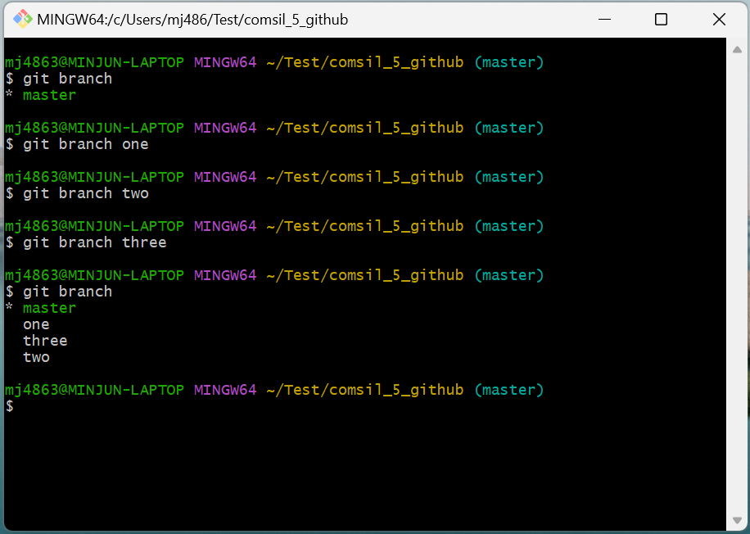

- ‘git branch <branchname>’ 명령어를 사용해 one, two, three라는 이름을 가진 branch를 작성하였다.

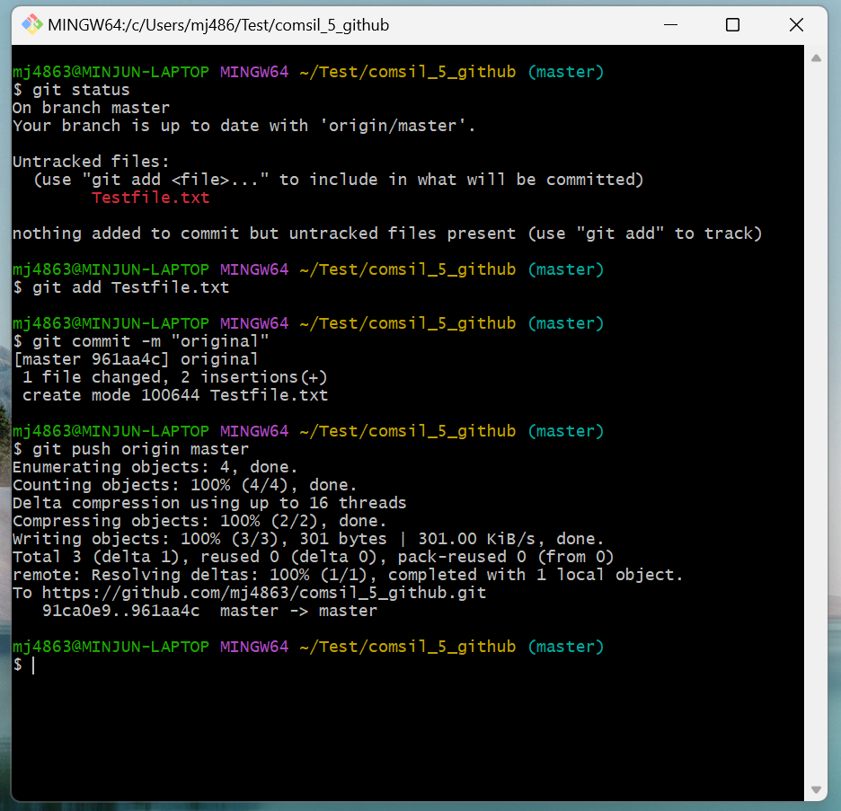

- 각 branch에서 수정할 Testfile을 먼저 생성한 후, master branch에서 commit 하였다.

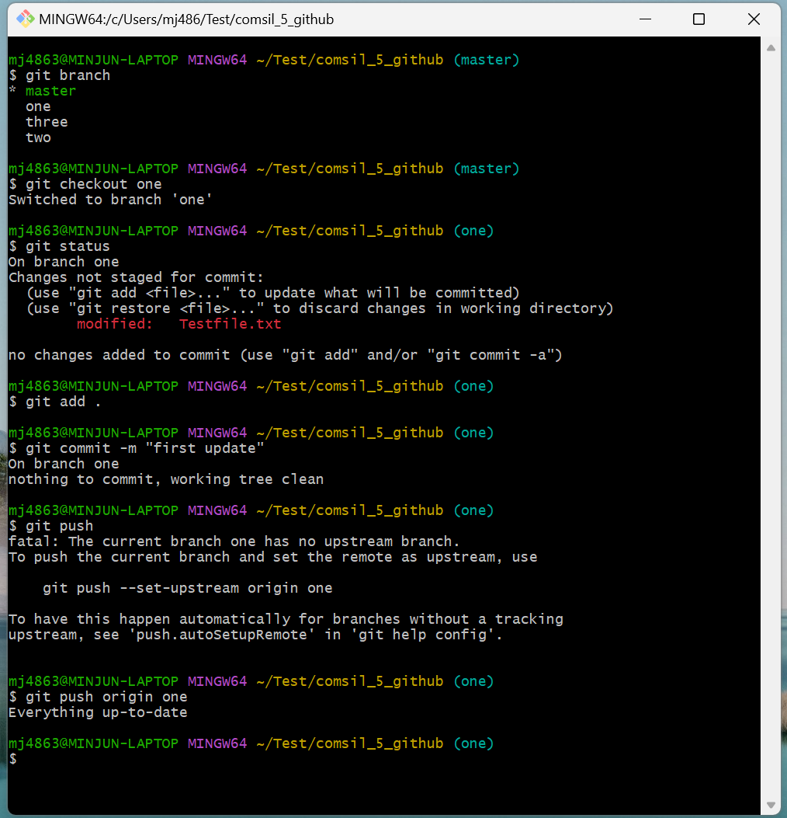

- ‘git checkout one’ 명령어를 통해 one branch로 이동한 뒤, Testfile 내용을 수정하여 commit 하였다.

- two, three branch에서도 동일한 작업을 수행하였다.

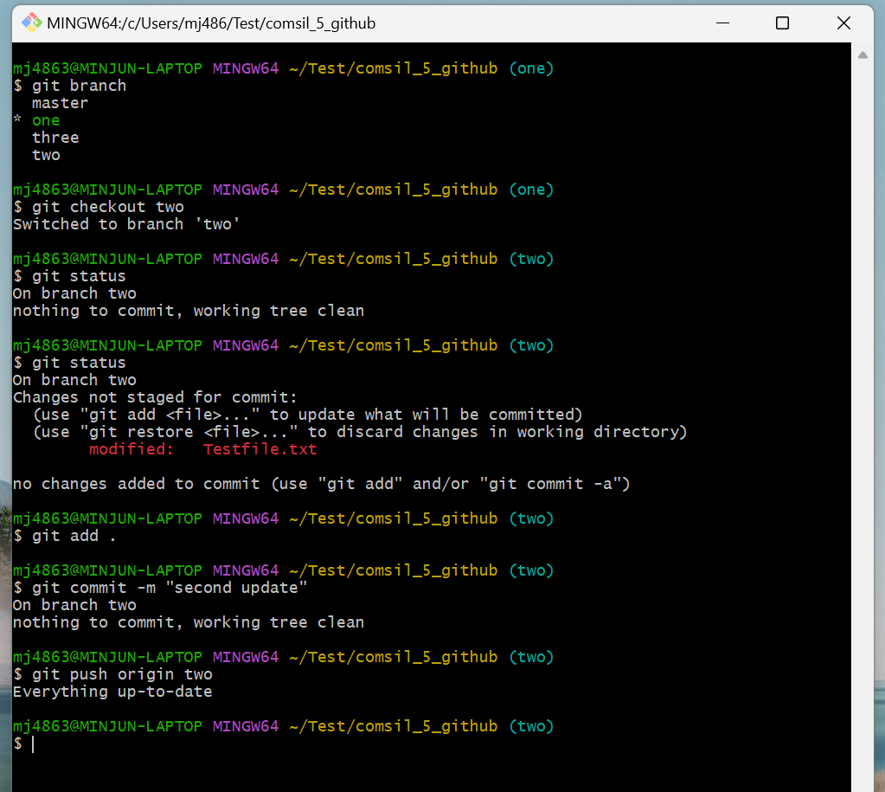

- two branch에서 수행한 작업 내용

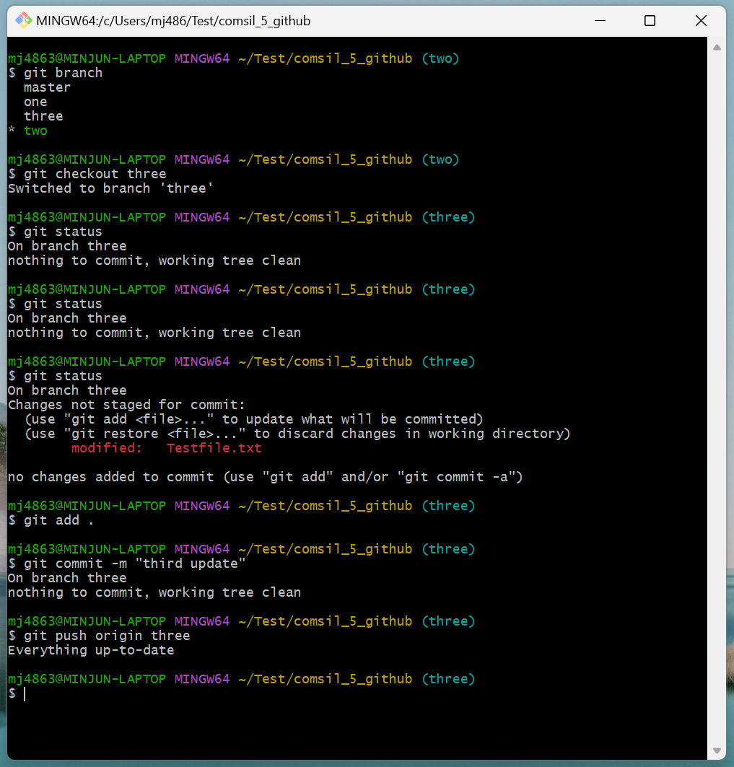

- three branch에서 수행한 작업 내용

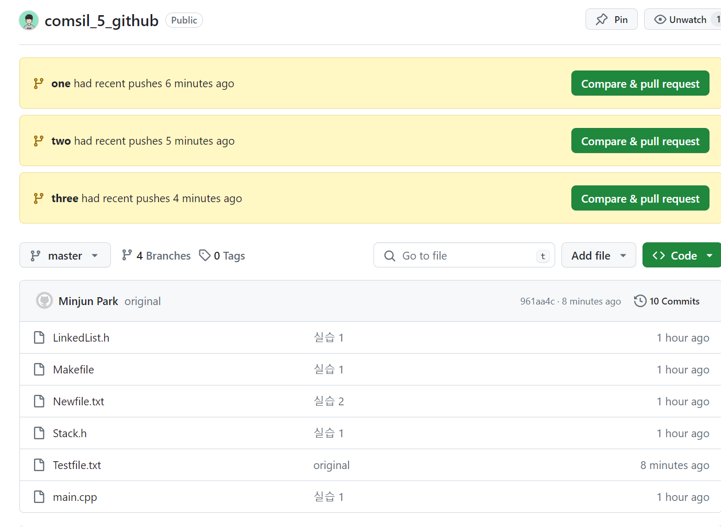

- 각 branch에서 내용을 수정하고 commit과 push를 한 후, Github repository를 보면 one, two, three라는 이름을 가진 branch에서 push가 잘 수행된 것을 확인할 수 있다.

2. 모든 branch를 master branch에 merge할 것.

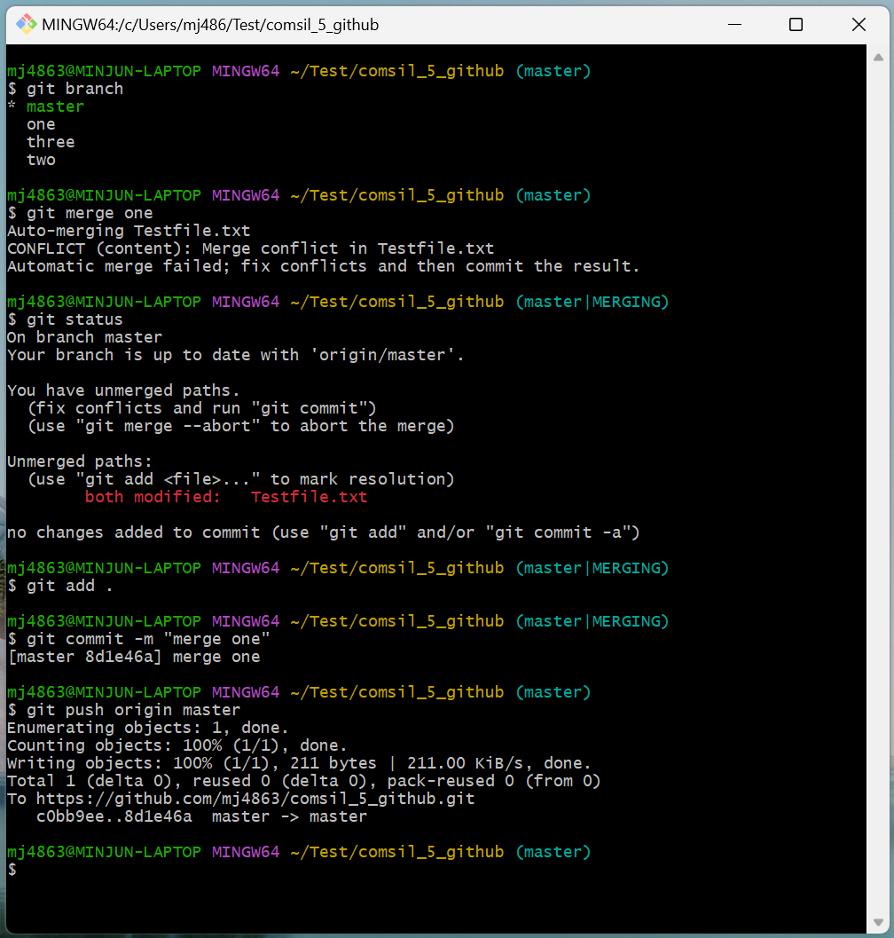

- master branch에서 ‘git merge one’ 명령어를 이용해 one branch를 master branch에 merge 하였다. ‘git merge <branchname>’ 명령어를 사용하였을 때 충돌이 발생하였다는 문구가 표시되면 해당 파일을 열어 충돌이 없도록 파일을 올바르게 수정하였다.

- two, three branch도 마찬가지로 master branch에 merge 하였다.

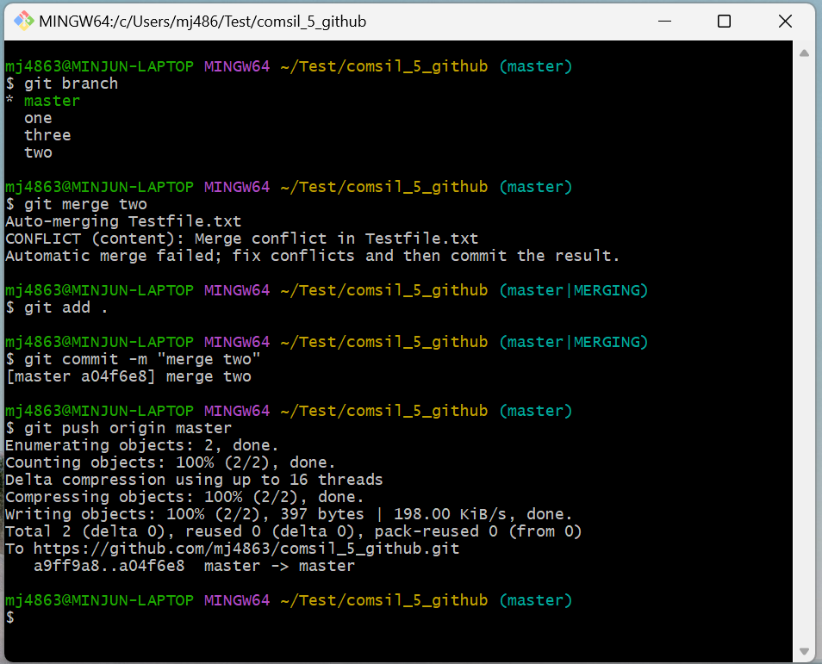

- two branch를 master branch에 merge 하는 과정

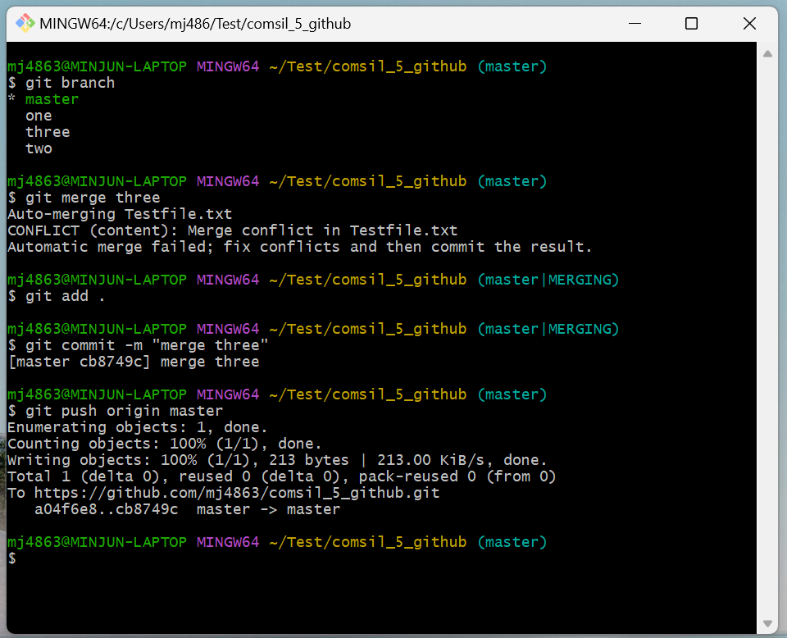

- three branch를 master branch에 merge 하는 과정

3. 3개의 branch 확인

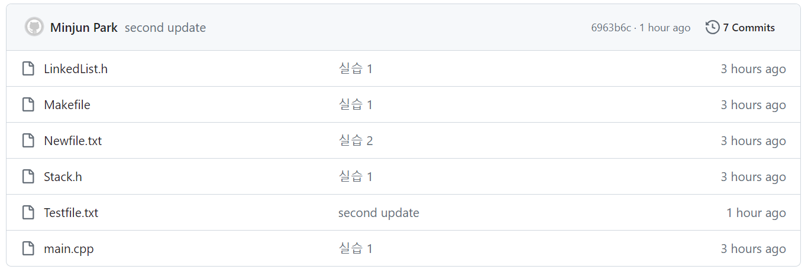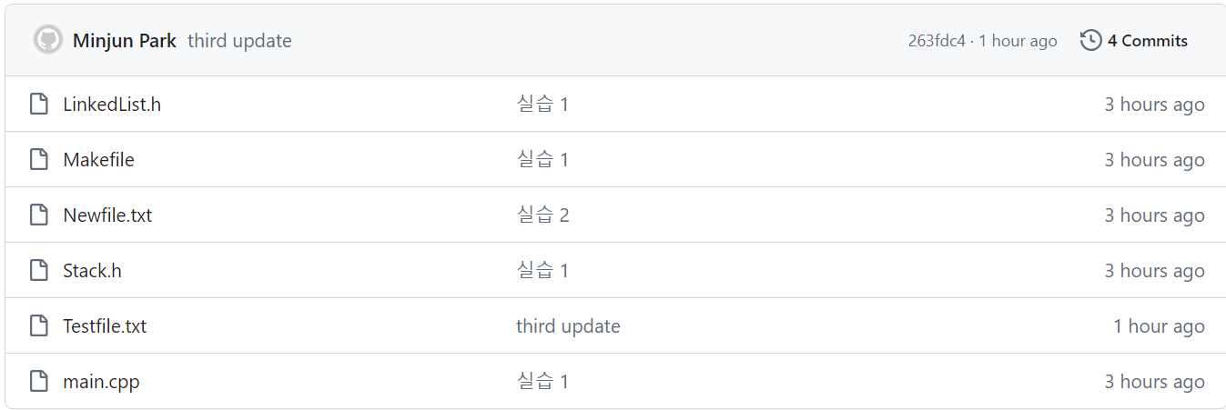

- Github의 원격 저장소에 3개의 branch가 존재하고, commit한 내용이 올바르게 저장되어 있는 것을 확인할 수 있다.